Открытка "Букетик цветов" своими руками
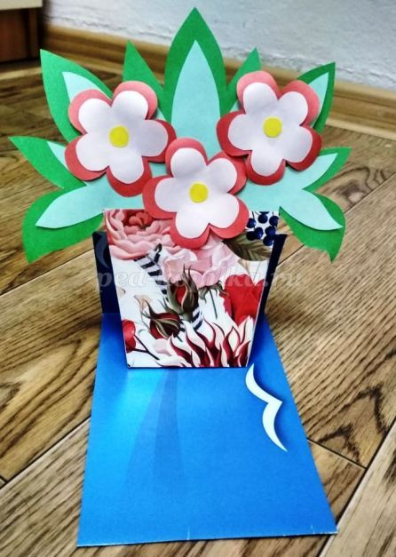
- Нужно подготовить шаблоны из плотного картона.
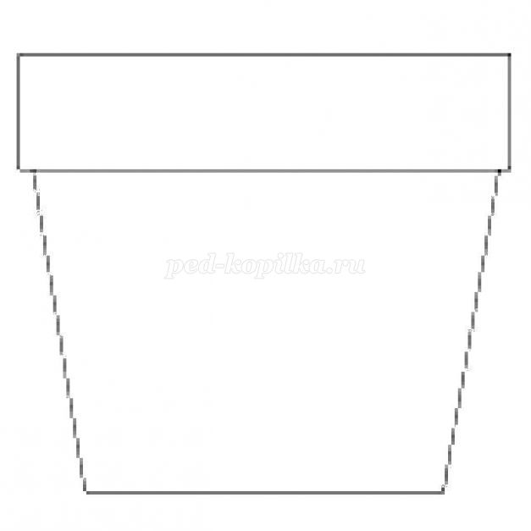
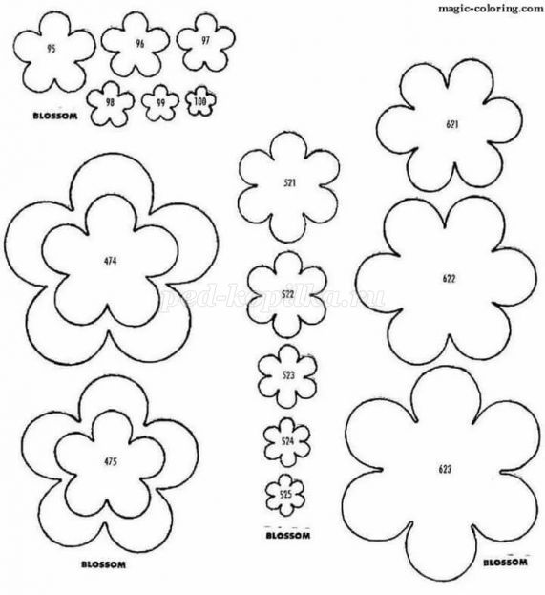
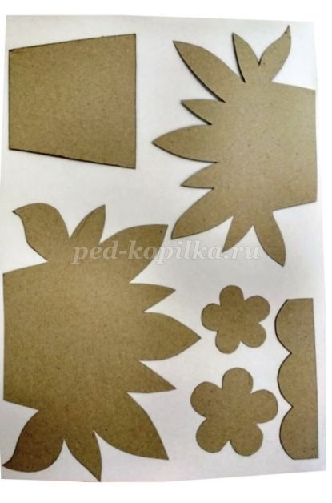2.
Сначала обведем карандашом на цветной бумаге наши шаблоны. 2 шаблона листвы обводим на бумаге зеленого цвета, большую деталь на ярко-зеленом цвете, а деталь по-меньше - на бледно-зеленом цвете. Большую деталь для цветка обводим на бумаге красного цвета (3), а деталь по-меньше - на розовом цвете(3). Вырезаем не большую серединку - маленький кружок из бумаги желтого цвета(3). Детали для цветочного горшка обводим 2 раза на картоне или плотной бумаге и на бумаге с красочным узором.
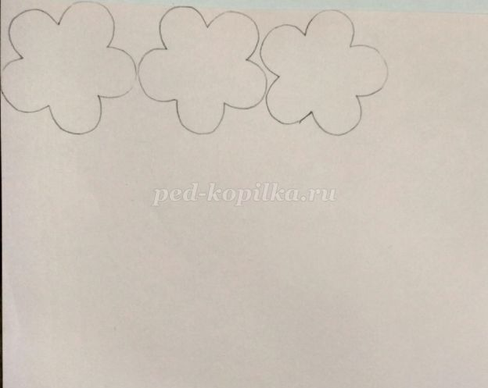

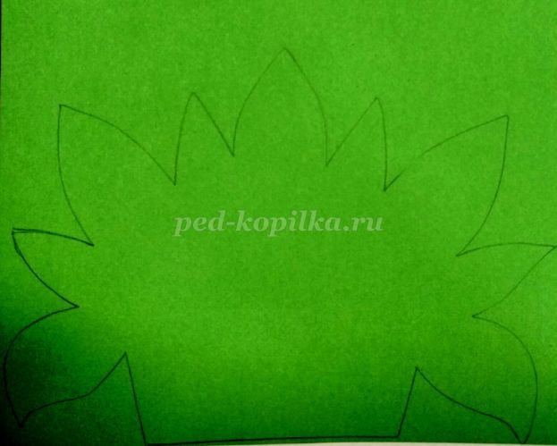
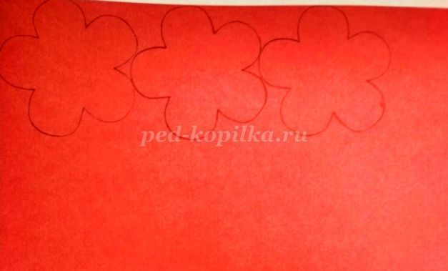
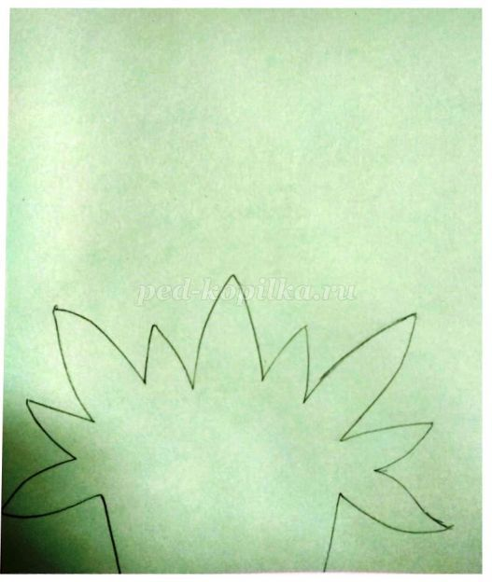
3. Необходимо вырезать все детали.
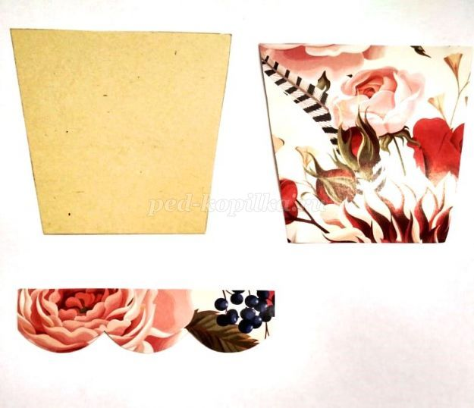
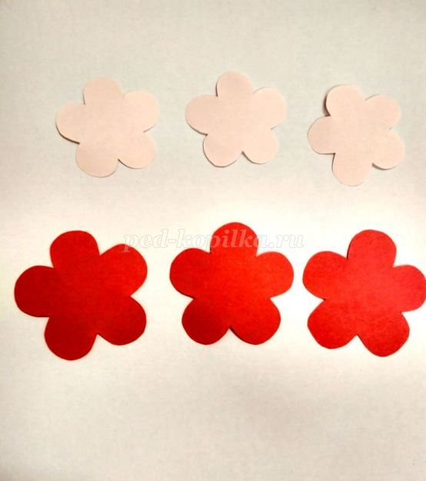
4. Приступим к соединению частей нашей открытки. Приклеиваем желтую серединку на розовый цветок.
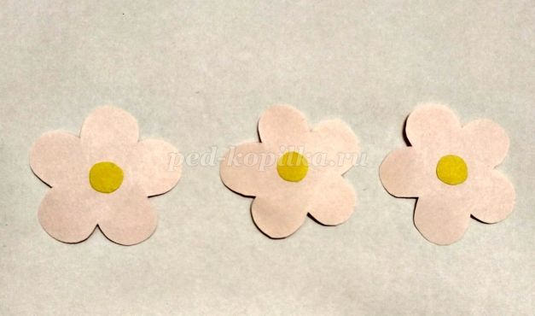
5. Приклеиваем розовый цветок с серединкой на красный цветок, но не слишком плотно. Достаточно поставить "капельку" клея в серединку и приложить деталь. Прижав ее сверху, немного прогладить.
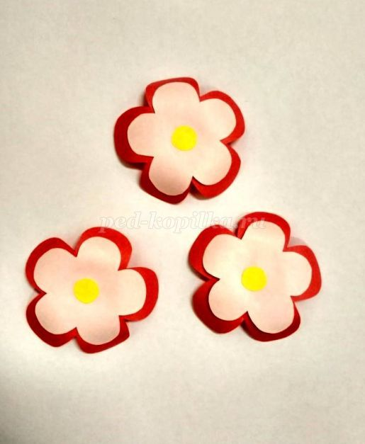
6. Берем 2 детали листвы и приклеиваем деталь бледно-зеленого цвета на деталь ярко-зеленого цвета. Приклеиваем плотно, но чтобы не осталось следов клея.
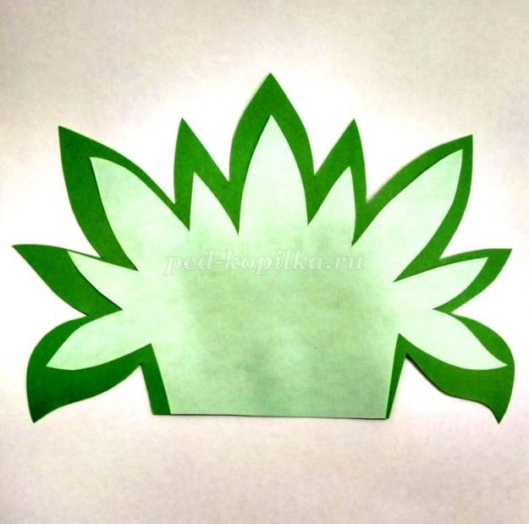
7. Приклеиваем получившуюся деталь листвы на картонную основу "цветочного горшка". Приклеиваем сверху отступая 1,5 см.
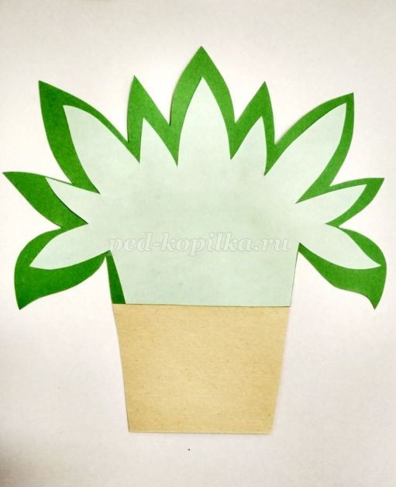
8. Приклеиваем сверху оставшиеся детали "цветочного горшка" вырезанные из бумаги с красочным узором.
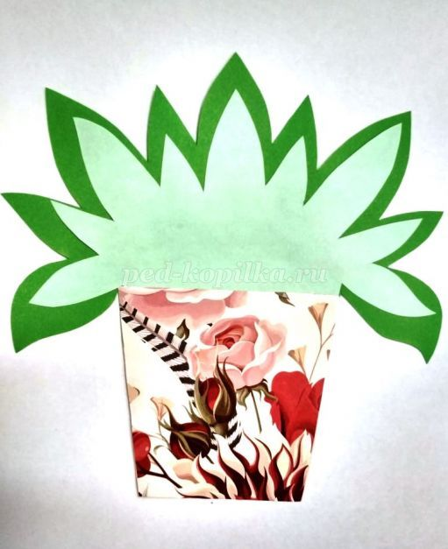
8. Приклеиваем сверху оставшиеся детали "цветочного горшка" вырезанные из бумаги с красочным узором.
8. Приклеиваем сверху оставшиеся детали "цветочного горшка" вырезанные из бумаги с красочным узором.

8. Приклеиваем сверху оставшиеся детали "цветочного горшка" вырезанные из бумаги с красочным узором.

8. Приклеиваем сверху оставшиеся детали "цветочного горшка" вырезанные из бумаги с красочным узором.
9. Приклеиваем на листву цветочки за серединку
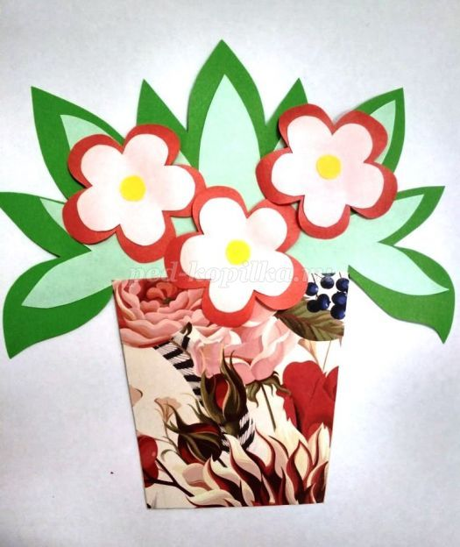10. Наша открытка почти готова. Осталось сделать для нее подставку. Вырезаем шаблон из цветного картона и складываем его. Затем приклеиваем к подставке цветочный горшок с цветами.
поделка готова!
Приятного творчества!

